10 СОВЕТОВ РОДИТЕЛЯМ
ГИПЕРАКТИВНЫХ ДЕТЕЙ
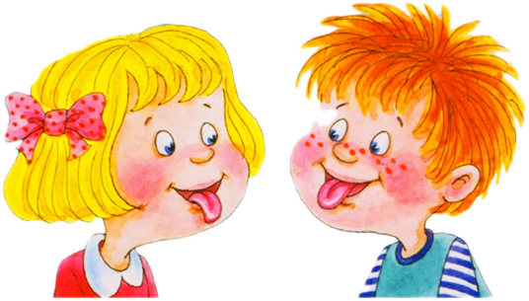
1. Смиритесь с недостатками своего ребенка. Родители должны принять тот факт, что их ребенок всегда активен и энергичен и, возможно, будет таким всегда. Следует ожидать не полного подавления гиперактивности, а ее ограничения, введения в определенные рамки.
2. Позвольте лишней энергии ребенка иметь выход. Гиперактивному ребенку необходимы ежедневные физические упражнения, желательно на свежем воздухе - длительные прогулки, бег, занятия упражнениями. На случай плохой погоды в доме необходимо иметь специальное помещение, где ребенок мог бы развиваться без ограничений, или спортивный уголок.
3. Установите распорядок дня и следите, чтобы ребенок ему следовал. Прием пищи, уборка, гигиенические процедуры, отход ко сну и иные повседневные дела должны проводиться вовремя, чтобы приучить ребенка к дисциплине.
4. Не позволяйте гиперактивному ребенку переутомляться. При излишнем утомлении у ребенка снижается способность к самоконтролю и растет гиперактивность.
5. Старайтесь не брать детей в общественные места. Избегайте обстоятельств, при которых гиперактивность абсолютно неуместна, - например, в церкви, ресторане и т.д. Не берите детей в магазины и торговые центры без крайней необходимости. Только после того, как ребенок научится контролировать свое поведение дома, постепенно можно вводить его в подобные ситуации.
6. Поддерживайте твердую дисциплину. Гиперактивные дети воспринимают меньшее количество правил, чем обычные дети. Поэтому не нужно сразу заставлять ребенка следовать целому списку строгих правил. Установите несколько ясных, понятных для ребенка, необходимых правил, предназначенных в основном для того, чтобы предотвратить нанесение вреда окружающим и самому ребенку. Гиперактивные дети часто бывают довольно агрессивны. Поэтому в первую очередь установите правило, что если ему и хочется выплеснуть эмоции, побить кого-то, ударить, то ни в коем случае нельзя вымещать агрессию на людях или животных. Можно взять палку и бить асфальт, или в этом случае поможет обычная спортивная груша. Главное, что ребенок не должен постоянно слышать "Это нельзя делать!", "Прекрати".
7. Укрепляйте дисциплину, избегая мер физического воздействия. Не бейте ребенка, не шлепайте его и не трясите, чтобы не показывать ему пример агрессивного поведения. Вместо этого отсылайте провинившегося ребенка в его комнату или в иное место, где он смог бы успокоиться и подумать.
8. Вырабатывайте в ребенке усидчивость и укрепляйте спокойное поведение. Рекомендуется читать ребенку, раскрашивать вместе с ним картинки, собирать головоломки, лепить фигурки из глины или пластилина. Это хорошо развивает моторику и учит ребенка сосредотачиваться. Позже вводите усложняющие игры: построение сооружений из кубиков, конструктора, игры домино, карты, кости. У ребенка не должно быть слишком много игрушек, так как это может его отвлекать. И, естественно, игрушки должны быть безопасными.
9. Старайтесь не подрывать репутацию вашего ребенка перед соседями и знакомыми. Отзывайтесь о нем как о "чрезвычайно энергичном и очень хорошем мальчике (или девочке)". Иначе плохое поведение станет неизбежным.
10. Давайте себе время от времени полный отдых. Постоянная жизнь и нахождение с гиперактивным ребенком может сломить кого угодно, нервы у всех не железные. Поэтому родителям так же требуется отдых, периодические перерывы помогают родителям терпимее относиться к своему гиперактивному чаду и его выходкам. Устраивайте себе отдых. Это могут быть вечеринки, устраиваемые вне дома, или другое времяпрепровождение без ребенка, которое снимает с родителей груз проблем и помогает восстановиться.

